ΑΠΟΛΥΤΗΡΙΕΣ ΕΞΕΤΑΣΕΙΣ Γ΄ ΤΑΞΗΣ
ΗΜΕΡΗΣΙΟΥ ΓΕΝΙΚΟΥ ΛΥΚΕΙΟΥ
ΣΑΒΒΑΤΟ 26 ΜΑΪΟΥ 2007
ΕΞΕΤΑΖΟΜΕΝΟ ΜΑΘΗΜΑ: ΒΙΟΛΟΓΙΑ
ΘΕΤΙΚΗΣ ΚΑΤΕΥΘΥΝΣΗΣ
ΘΕΜΑ 1ο
Να γράψετε στο τετράδιό σας τον αριθμό καθεμιάς από τις παρακάτω ημιτελείς προτάσεις 1 έως 5 και δίπλα το γράμμα που αντιστοιχεί στη λέξη ή τη φράση, η οποία συμπληρώνει σωστά την ημιτελή πρόταση.
1. Τα πρωταρχικά τμήματα κατά την αντιγραφή του DNA συντίθενται από
α. την DNA πολυμεράση.
β. την DNA δεσμάση.
γ. το πριμόσωμα.
δ. το πολύσωμα.
Μονάδες 5
2. Σε μια κλειστή καλλιέργεια οι μικροοργανισμοί διαιρούνται με ταχύ ρυθμό
α. στη λανθάνουσα φάση.
β. στην εκθετική φάση.
γ. στη στατική φάση.
δ. στη φάση θανάτου.
Μονάδες 5
3. Τα άτομα που πάσχουν από σύνδρομο Turner έχουν στον καρυότυπό τους
α. 45 χρωμοσώματα.
β. 46 χρωμοσώματα.
γ. 47 χρωμοσώματα.
δ. 44 χρωμοσώματα.
Μονάδες 5
4. Το πλασμίδιο είναι
α. δίκλωνο γραμμικό μόριο DNA.
β. δίκλωνο κυκλικό μόριο DNA.
γ. δίκλωνο κυκλικό μόριο RNA.
δ. δίκλωνο γραμμικό μόριο RNA.
Μονάδες 5
5. Η κυστική ίνωση κληρονομείται με
α. φυλοσύνδετο επικρατή τύπο κληρονομικότητας.
β. φυλοσύνδετο υπολειπόμενο τύπο κληρονομικότητας.
γ. αυτοσωμικό επικρατή τύπο κληρονομικότητας.
δ. αυτοσωμικό υπολειπόμενο τύπο κληρονομικότητας.
Μονάδες 5
ΘΕΜΑ 2ο
Να απαντήσετε στις παρακάτω ερωτήσεις:
1. Ποια κυτταρικά οργανίδια χαρακτηρίζονται ως ημιαυτόνομα (μονάδες 2) και για ποιο λόγο; (μονάδες 5)
Μονάδες 7
2. Ποια είναι τα βασικά χαρακτηριστικά του γενετικού κώδικα και πώς περιγράφονται;
Μονάδες 12
3. Γιατί η συχνότητα των ετερόζυγων ατόμων με β-θαλασσαιμία είναι αυξημένη σε περιοχές, όπως οι χώρες της Μεσογείου;
Μονάδες 6
ΘΕΜΑ 3ο
Η Βιοτεχνολογία με την ανάπτυξη της τεχνολογίας του ανασυνδυασμένου DNA, τη χρήση της τεχνικής PCR και την παραγωγή μονοκλωνικών αντισωμάτων συνεισφέρει σε τομείς, όπως η γεωργία, η κτηνοτροφία και η Ιατρική.
1. Τι επιτρέπει η μέθοδος της αλυσιδωτής αντίδρασης της
πολυμεράσης (PCR); (μονάδες 4) Να αναφέρετε τρεις
πρακτικές εφαρμογές της (μονάδες 3).
Μονάδες 7
2. Να περιγράψετε τη διαδικασία παραγωγής στο εργαστήριο μονοκλωνικών αντισωμάτων για ένα επιλεγμένο αντιγόνο.
Μονάδες 8
3. Να περιγράψετε τη διαδικασία παραγωγής διαγονιδιακών φυτών, ανθεκτικών στα έντομα, με τη χρήση της τεχνολογίας του ανασυνδυασμένου DNA και του βακτηρίου Bacillus thuringiensis.
Μονάδες 10

ΘΕΜΑ 4ο
Τα παρακάτω γενεαλογικά δέντρα αναπαριστούν τον τρόπο με τον οποίο κληρονομείται στα μέλη της ίδιας οικογένειας η μερική αχρωματοψία στο πράσινο και το κόκκινο χρώμα (γενεαλογικό δέντρο Α) και η δρεπανοκυτταρική αναιμία (γενεαλογικό δέντρο Β).
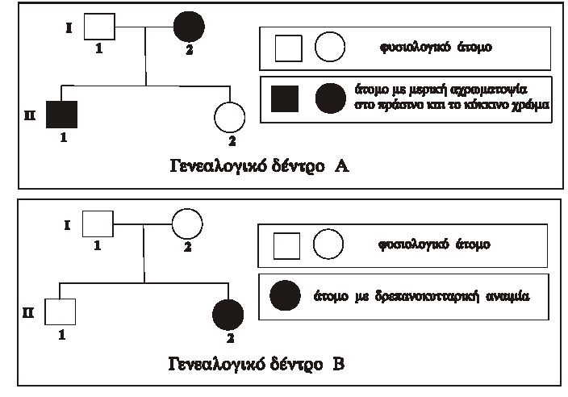
Να γράψετε τους γονότυπους όλων των μελών της οικογένειας που απεικονίζεται στο γενεαλογικό δέντρο Α και να αιτιολογήσετε την απάντησή σας (μονάδες 5). Να γράψετε τους γονότυπους όλων των μελών της οικογένειας που απεικονίζεται στο γενεαλογικό δέντρο Β και να αιτιολογήσετε την απάντησή σας (μονάδες 5). Το ζευγάρι (Ι1, Ι2) περιμένει τρίτο παιδί. Να υπολογίσετε την πιθανότητα να γεννηθεί παιδί με δρεπανοκυτταρική αναιμία και φυσιολογική όραση (μονάδες 6). Να αιτιολογήσετε την απάντησή σας (μονάδες 5). Να αναφέρετε τις διαδικασίες που ακολουθούνται κατά τον προγεννητικό έλεγχο για τη
δρεπανοκυτταρική αναιμία, όταν η μητέρα βρίσκεται στην 11η εβδομάδα της κύησης (μονάδες 4).
Μονάδες 25

